1. Considere os itens a seguir e escolha a declaração mais adequada (let, const).
   1. const pi = 3.14159;

let total = pi * r ** 2;

console.log(total);

* 1. let total = 0;

total += 5;

console.log(total)

* 1. let nome = 'João';

nome = 'Carlos';

console.log(nome);

* 1. let status;

if (idade >= 18) {

status = 'maior de idade';

} else {

status = 'menor de idade';

}

* 1. const taxa_cambio = 5.25;
  2. const nomeSistema = 'MeuSistema';

console.log (‘Bem vindo ao’ + nomeSistema);

* 1. let encontrado = false;

while (!encontrado) {

// código para buscar algo

encontrado = true;

}

* 1. for (let i = 0; i < 10; i++) {

console.log(i);

}

1. Para cada item defina o tipo de dado
   1. let texto = 'Olá, mundo!'; - **string**
   2. let idade = 42; - **number**
   3. let vendido = true; - **boolean**
   4. let nome = null; - **object**
   5. let teste; - **undefined**
   6. let textonumero = 'oi' + 2; - **string**
   7. let numero = 2 + '2'; - **string**
2. Assinale T (true - verdadeiro) ou F (false - falso) de acordo com o resultado e **explique com suas palavras.**
   1. ( T )

let x = 7;

let y = 8;

console.log(x++ == --y);

True, pois o prefixo ele vem antes que o sufixo, assim o y vira 7 antes do x virar 8, assim tornando eles iguais.

* 1. ( F )

console.log('oi'=== 'Oi');

False, pois o js possui case sensitive, e um dos oi está com O maiúsculo.

* 1. ( T )

console.log(5 == '5');

True, pois o 5 se impõe sobre o outro 5 para ser igual.

* 1. ( F )

console.log(5 === '5');

False, pois é uma verdade estrita, e um 5 está com as aspas, e o outro não.

* 1. ( T )

console.log(5 !== '5');

True, pois é uma diferença com verdade estrita, e os 5 são diferentes pois um possui as aspas, então sim, eles são diferentes.

* 1. ( T )

let resultado = (7 ^ 2) === 5;

console.log(resultado);

True, pois o 7 em xor e 0000111, e o 2 em binário e 0000010, fazendo a conta   
  
0000111  
0000010  
--

0000101

E possível perceber que vira 5, então é verdadeira.

* 1. ( F )

let temperatura = 25;

let clima = temperatura > 20 ? false: true;

console.log(clima);

Ele define a temperatura como 25, e fala que se a temperatura for maior que 20, e para colocar false, caso seja menor que 20, e para colocar true, e no caso 25 e maior que 20, então e false.

* 1. ( T )

let resultado = (6 ^ 6) === 0;

console.log(resultado);

True, pois como eles são iguais, ele vai dar zero.

1. Exiba uma mensagem no console dizendo “Olá, meu nome é <seu-nome>”.

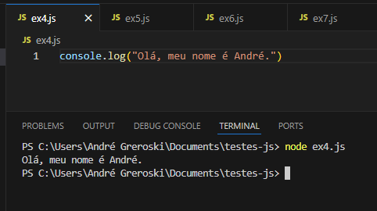

1. Crie variáveis para armazenar um nome, idade e se a pessoa é estudante. Escolha os tipos adequados e atribua valores de sua preferência.

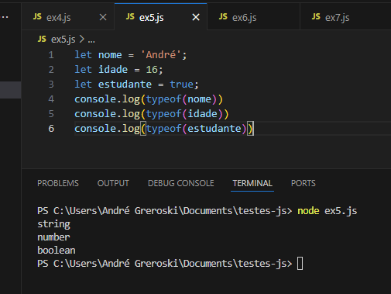

1. Crie duas variáveis com números e exiba a soma, subtração, multiplicação e divisão.

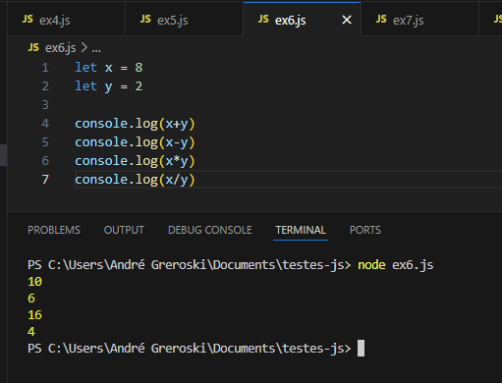

1. Imprimir números de 1 a 10.

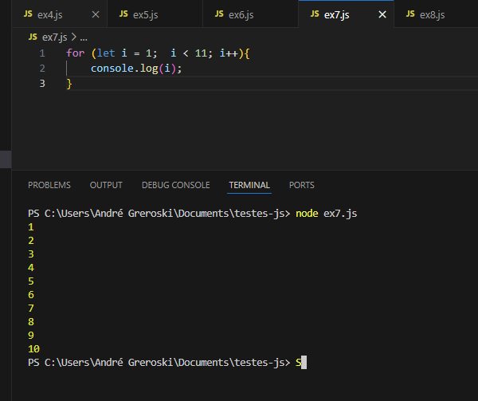

1. Verificar números pares de 1 a 20.

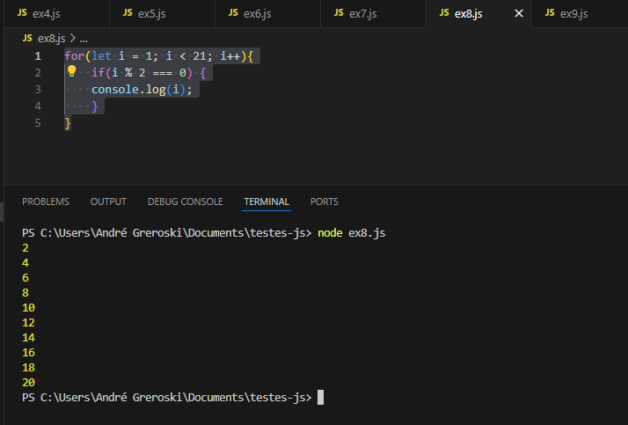

1. Contar quantos números ímpares há entre 1 e 30.

